Examen VWO
2019

tijdvak 1
donderdag 9 mei
13.30 - 16.30 uur

scheikunde

Bij dit examen hoort een uitwerkbijlage.

Maak zo nodig gebruik van Binas of ScienceData

Dit examen bestaat uit 28 vragen.
Voor dit examen zijn maximaal 67 punten te behalen.
Voor elk vraagnummer staat hoeveel punten met een goed antwoord behaald kunnen worden.

Als bij een vraag een verklaring, uitleg, berekening of afleiding gevraagd wordt, worden aan het antwoord meestal geen punten toegekend als deze verklaring, uitleg, berekening of afleiding ontbreekt.

Geef niet meer antwoorden (redenen, voorbeelden e.d.) dan er worden gevraagd.
Als er bijvoorbeeld twee redenen worden gevraagd en je geeft meer dan twee redenen, dan worden alleen de eerste twee in de beoordeling meegeteld.

Afvalhout als grondstof

Caprolactam is een belangrijke grondstof waar onder andere nylon van wordt gemaakt. Tot nu toe werd caprolactam geproduceerd uit aardolie. Vanwege de toekomstige schaarste van aardolie wordt er gezocht naar hernieuwbare grondstoffen voor caprolactam. Een nieuwe ontwikkeling betreft de toepassing van afvalhout als grondstof voor caprolactam. Een belangrijk tussenproduct hierbij is levulinezuur (C5H8O3).
De structuurformule van levulinezuur is hieronder weergegeven.

levulinezuur
De stappen die verlopen bij de omzetting van afvalhout tot uiteindelijk caprolactam zijn hieronder verkort weergegeven.

afvalhout → suikers → levulinezuur → caprolactam
Voor de productie van levulinezuur wordt een batch bereid van pulp
(gemalen afvalhout), geconcentreerd zwavelzuur en water. Het ontstane reactiemengsel bevat 21 massa% afvalhout en 3,0 massa% zwavelzuur. Een batch bevat 200 kg reactiemengsel.

2p 1 Bereken het volume in L geconcentreerd zwavelzuur dat nodig is per batch. Maak gebruik van de volgende gegevens:
- Geconcentreerd zwavelzuur bevat 98,0 massa% zwavelzuur.
- Geconcentreerd zwavelzuur heeft een dichtheid van 1,832 kg L^{–1}.

Een vereenvoudigd en onvolledig blokschema voor de productie van
levulinezuur is op de uitwerkbijlage bij vraag 4 weergegeven. Het proces bestaat uit een aantal stappen:
- In een mengkamer M wordt de batch bereid, waarna het
reactiemengsel naar reactor R1 wordt geleid.
- In R1 wordt de cellulose uit de pulp eerst omgezet tot onder andere disachariden zoals maltose. Hieruit worden vervolgens levulinezuur, methaanzuur en water gevormd. Er ontstaan tevens bijproducten.
Onder de gebruikte omstandigheden verdampt het ontstane methaanzuur en wordt het afgevoerd uit R1.
Het zwavelzuur treedt in R1 op als katalysator.

3p 2 Geef de vergelijking van de omzetting van maltose tot levulinezuur, methaanzuur en water.
- Gebruik molecuulformules.
- Gebruik Binas-tabel 67F of ScienceData-tabel 13.1.d.

- Vervolgens wordt de in R1 ontstane suspensie gescheiden in
scheidingsruimte 1 (S1). Het vaste afval met daarin alle pulpresten en een deel van het water en zwavelzuur wordt afgevoerd. De rest van
het mengsel wordt naar scheidingsruimte 2 (S2) gevoerd.
- In S2 wordt 4-methyl-pentaan-2-on (MIBK) aan het filtraat toegevoegd.
Levulinezuur en alle bijproducten van de reactie in R1 lossen op in het MIBK en de rest van het zwavelzuur en water niet.
- Het deel van het mengsel met daarin levulinezuur wordt doorgevoerd
naar scheidingsruimte 3 (S3).
- In S3 wordt levulinezuur afgescheiden van MIBK en de bijproducten door middel van gefractioneerde destillatie. De bijproducten verlaten S3 aan de onderzijde. De stof met het laagste kookpunt komt boven uit S3.

3p 3 Leg uit op microniveau welke stof een lager kookpunt heeft: MIBK of levulinezuur.
4p 4 Maak het blokschema op de uitwerkbijlage compleet.
- Noteer ontbrekende pijlen en ontbrekende stoffen bij de pijlen.
- Houd daarbij rekening met hergebruik van stoffen.

De uiteindelijke omzetting van levulinezuur tot caprolactam is in de figuur weergegeven.

figuur
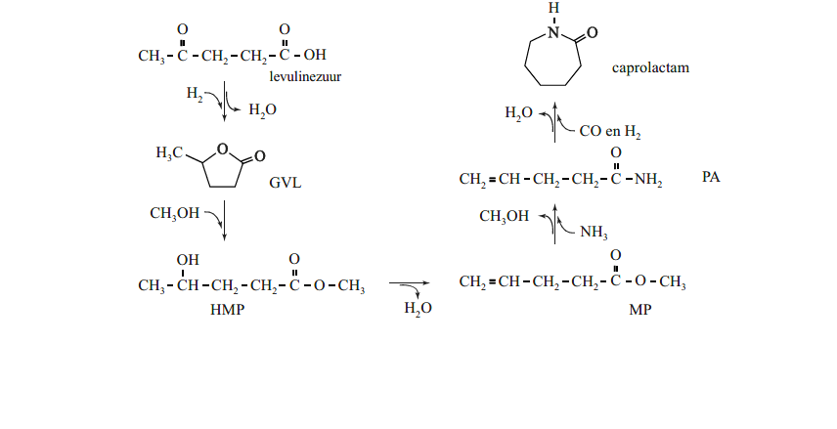

De omzetting van de stof GVL tot HMP wordt gekatalyseerd door
H⁺-ionen. Het O-atoom van de ketongroep van GVL neemt hierbij eerst een H⁺-ion op. Hierbij wordt een deeltje X gevormd. De Lewisstructuur van het deeltje X is op de uitwerkbijlage onvolledig weergegeven. Het deeltje Y is een grensstructuur van deeltje X.
Vervolgens valt het O-atoom van methanol als nucleofiel aan op deeltje Y, waarbij HMP ontstaat.
In het deeltje Y komt een atoom voor waarbij niet wordt voldaan aan de oktetregel.

2p 5 Maak op de uitwerkbijlage de grensstructuur van beide deeltjes af.
Geef formele lading(en) aan.

Het totale rendement van de omzettingen van levulinezuur tot caprolactam is nog laag.

3p 6 Geef met behulp van de figuur de totaalvergelijking voor de omzetting van levulinezuur tot caprolactam. Gebruik molecuulformules.
2p 7 Bereken de atoomeconomie van de omzetting van levulinezuur tot caprolactam volgens de figuur.

Deze productie van caprolactam is ontworpen zodat afvalhout nuttig kan worden gebruikt als hernieuwbare grondstof. Toch kan het proces als
geheel nog niet groen worden genoemd op basis van de uitgangspunten van de groene chemie.

2p 8 Geef twee argumenten voor de stelling dat deze productie van caprolactam nog niet groen kan worden genoemd.
- Baseer je argumenten op de uitgangspunten 7, 8 en/of 12.
- Gebruik Binas-tabel 97F of ScienceData-tabel 38.6.

Teixobactine

In 2015 is een nieuw soort antibioticum ontdekt, het zogeheten
teixobactine. Teixobactine wordt gemaakt door een bepaald type bodembacterie om zich te verdedigen tegen andere bacteriën.
In deze bacterie wordt teixobactine gemaakt door een zeer groot enzym: een zogeheten niet-ribosomaal peptide synthetase (NRPS).
De aminozuurvolgorde voor teixobactine is niet gecodeerd via mRNA, maar direct vastgelegd in de structuur van het betrokken NRPS-enzym. Het NRPS-enzym bestaat uit elf katalytische delen (modules) die ieder één aminozuur aan de peptideketen toevoegen.
Hoe een module van het NRPS telkens één aminozuur (AZ) aan de
peptideketen toevoegt, is in de figuur vereenvoudigd weergegeven. Met AZn zijn aminozuren uit het midden van de groeiende peptideketen
weergegeven.

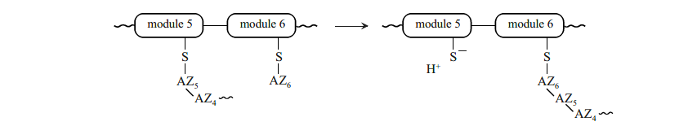
figuur

Op de uitwerkbijlage is de figuur gedeeltelijk weergegeven met structuurformules.

2p 9 Voer de volgende opdrachten uit:
- Geef op de uitwerkbijlage links van de reactiepijl de niet-bindende elektronenparen weer.
- Geef met pijlen weer hoe elektronenparen worden verplaatst tijdens
deze reactie.

Aan module 1 wordt als eerste gemethyleerd fenylalanine gekoppeld.
In dit fenylalanine is op de aminogroep een H-atoom vervangen door een methylgroep. Aan module 2 wordt isoleucine gekoppeld, waarna de beide aminozuren aan elkaar worden gekoppeld zoals in de figuur is
weergegeven.

3p 10 Geef de structuurformule van module 2 waaraan isoleucine en
gemethyleerd fenylalanine zijn gekoppeld.Geef module 2 en de binding met het koolstofatoom van de zuurgroep van Ile als volgt weer:
O
module 2

S C

Het uiteindelijk gevormde polypeptide is op de uitwerkbijlage schematisch weergegeven als beginstof voor de omzetting tot teixobactine.
In de figuur op de uitwerkbijlage staat de letter R symbool voor de niet-
weergegeven delen van de peptideketen. In de structuur van het
polypeptide is een aminozuureenheid enduracididine aanwezig. Dit
enduracididine is aangegeven met een pijl. Dit aminozuur wordt door de bacterie gevormd uit een niet-cyclisch aminozuur. Tijdens deze reactie ontstaat een ringstructuur en worden twee H-atomen afgesplitst.

3p 11 Geef de structuurformule van het aminozuur enduracididine en geef de naam van het aminozuur waaruit enduracididine wordt gevormd.
Gebruik Binas-tabel 67H1 of ScienceData tabel 13.7.

Wanneer alle aminozuren aan de peptideketen zijn toegevoegd, treedt
ringsluiting op, waardoor de keten van module 11 wordt afgesplitst. Deze reactie is op de uitwerkbijlage weergegeven.
Bij de ringsluiting ontstaat een ester. Uit de figuur op de uitwerkbijlage valt af te leiden welke atoomgroepen in de peptideketen betrokken zijn in deze reactie.

3p 12 Voer de volgende opdrachten uit:
- Omcirkel op de uitwerkbijlage rechts van de reactiepijl de gevormde estergroep.
- Omcirkel op de uitwerkbijlage links van de reactiepijl zowel het
nucleofiele als het elektrofiele atoom.
- Geef bij elk omcirkeld atoom aan of het als nucleofiel of als elektrofiel optreedt in de reactie.

Om de effectiviteit van teixobactine te onderzoeken, besmetten de onderzoekers een aantal muizen met de moeilijk te bestrijden
MRSA-bacterie. Vervolgens diende men teixobactine of het reeds bekende antibioticum vancomycine toe. Men vergeleek hierbij de
PD-50-waarde (Protective Dose). Dit is de dosis (mg kg^{–1}) antibioticum waarbij de helft van de besmette muizen wordt beschermd tegen de
MRSA-bacterie. In de tabel zijn enkele gegevens van beide antibiotica weergegeven.

tabel

antibioticum | molaire massa (g mol^{–1}) | PD-50 (mg kg^{–1})
vancomycine | 1,45·10³ | 2,75
teixobactine | 1,24·10³ | 0,20

2p 13 Bereken met behulp van de tabel hoeveel moleculen vancomycine nodig zijn om net zo effectief te zijn als één molecuul teixobactine.

Melamine detecteren in voeding

Melkpoeder voor babymelk bevat eiwitten die een baby nodig heeft om te groeien. Om het eiwitgehalte in melkpoeder te bepalen wordt gebruik-
gemaakt van de Kjeldahl-methode. De Kjeldahl-methode bestaat uit de volgende stappen:
- Alle stikstofatomen in het melkpoeder worden omgezet tot ammoniumionen.
- Aan de ontstane oplossing wordt een overmaat kaliloog toegevoegd. Hierbij treedt de volgende reactie op:
NH₄⁺ + OH⁻ → NH₃ + H₂O

Door het mengsel te verwarmen komt de ammoniak vrij als gas. De ammoniak wordt vervolgens door een boorzuuroplossing geleid.
Hierbij treedt de volgende reactie op:
H₃BO₃ + NH₃ → NH₄⁺ + H₂BO₃⁻
- Het mengsel dat is ontstaan na het doorleiden van ammoniak, wordt met zoutzuur getitreerd. Hierbij treedt de volgende reactie op:
H₂BO₃⁻ + H₃O ⁺ → H₃BO₃ + H₂O
Uit het titratieresultaat kan het massapercentage stikstof (N) worden berekend.
1p 14 Leg uit of de overmaat kaliloog in stap 2 nauwkeurig bekend moet zijn.
Henrike en Marjel bepalen het eiwitgehalte in een bepaald soort melkpoeder volgens de Kjeldahl-methode.
Ze wegen 0,505 g melkpoeder af. Bij de titratie gebruiken ze zoutzuur met een concentratie van 0,102 M. Ze lezen een beginstand van 2,25 mL en
een eindstand van 7,84 mL af.
Het massapercentage stikstof (N) in een monster kan worden
omgerekend naar het massapercentage eiwit door te vermenigvuldigen met 6,38.
3p 15 Bereken het massapercentage eiwit in het melkpoeder.
Neem aan dat de molverhouding H₃O⁺ en N 1 : 1 is.
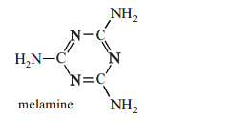

Een nadeel van de Kjeldahl-methode is, dat alle
stikstofatomen worden bepaald en de methode dus niet selectief is voor eiwitten. Hierdoor bleef het in

China lang onopgemerkt dat men de stikstofrijke stof
melamine aan melkpoeder toevoegde om het

eiwitgehalte hoger te doen lijken. De structuurformule van melamine is hiernaast weergegeven.

Een handelaar had melamine toegevoegd aan een partij melkpoeder,
bestemd voor de bereiding van 5,0·10³ L melk. Het gehalte stikstof in het poeder was hierdoor voldoende om 7,5·10³ L melk te kunnen bereiden.
3p 16 Bereken de massa in g melamine die deze handelaar had toegevoegd.
Melk bevat gemiddeld 3,3 gram eiwit per 100 mL melk.

In 2007 kwam het schandaal aan het licht omdat veel baby’s ziek werden. Ook huisdierenvoer bleek
verontreinigd. In dit voer was behalve melamine ook cyanuurzuur aanwezig. De structuurformule van
cyanuurzuur is hiernaast weergegeven. Het bleek dat deze stoffen in de nieren kristallen vormen die het
nierweefsel aantasten.
O H
C N
H N C O C N
O H
cyanuurzuur

De vorming van deze kristallen wordt veroorzaakt doordat moleculen van beide stoffen waterstofbruggen vormen met elkaar, waardoor platte lagen worden gevormd. Op de uitwerkbijlage is een molecuul melamine
weergegeven.

2p 17 Geef op de uitwerkbijlage weer hoe een molecuul cyanuurzuur door middel van drie waterstofbruggen aan een molecuul melamine is
gebonden. Geef elke waterstofbrug weer met een stippellijn.

Om melamine te detecteren in voeding is een methode ontwikkeld die gebruikmaakt van gefunctionaliseerde goud-nanodeeltjes (GGN’s).
In figuur 1 is een GGN weergegeven. Aan het oppervlak van een goud- nanodeeltje zijn enkele functionele groepen (R) gekoppeld.
Elke R-groep eindigt met een cyclische ethergroep, bestaande uit
zes ~O–CH2–CH2~ eenheden in een ring. De ethergroep is in figuur 1 vereenvoudigd weergegeven.
De ethergroep vormt waterstofbruggen met een NH2-groep van een
melamine-molecuul. De binding van de ethergroep met een NH2-groep is zeer specifiek en is veel sterker dan de binding aan andere groepen of
moleculen. Elke R-groep kan één molecuul melamine binden.

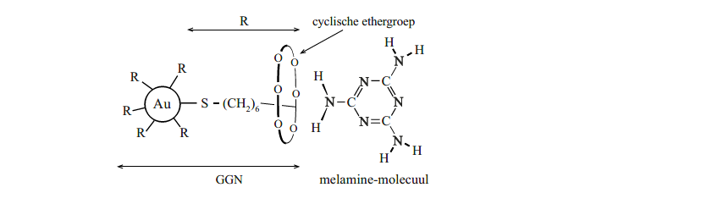
figuur 1

Als GGN’s worden toegevoegd aan een mengsel waarin melamine
aanwezig is, vormen zich netwerken waarin vele GGN’s en moleculen melamine aan elkaar gebonden zijn met waterstofbruggen.

2p 18 Leg uit op microniveau dat deze netwerken ontstaan als in een mengsel melamine en GGN’s aanwezig zijn.

In de netwerken van melamine en GGN’s is de afstand tussen de
verschillende GGN’s klein. Door de kleine afstand ontstaat een interactie tussen de aanwezige deeltjes goud. Deze interactie veroorzaakt een
specifieke kleur.
Als GGN’s aan een eiwit-oplossing worden toegevoegd, binden de GGN’s aan de eiwitketens. Toch blijkt dan geen kleuring te ontstaan, waardoor
de meting aan melamine in eiwitrijke mengsels dus niet wordt verstoord. De GGN’s binden niet aan de aanwezige peptidegroepen in eiwitten.

2p 19 − Leg uit dat GGN’s wel binden aan eiwitten,
- maar dat er geen kleuring ontstaat wanneer GGN’s aan een eiwit- oplossing worden toegevoegd.

Het blijkt dat de kleur van het mengsel van GGN’s en melamine
afhankelijk is van het gehalte melamine, waardoor bepaling van het gehalte melamine mogelijk wordt.
De onderzoekers hebben een serie monsters bereid waarin uitsluitend
melamine aanwezig was. Hiervan hebben ze met behulp van de GGN’s de kleuring bepaald. De resultaten van de metingen zijn in figuur 2
weergegeven. Het gehalte melamine in de monsters is hierbij uitgedrukt als gehalte N in massa-ppm.

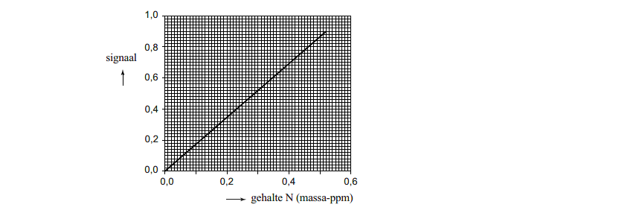
figuur 2
De onderzoekers hebben vervolgens een monster melk onderzocht, dat was bereid met verontreinigd melkpoeder. Het gemeten signaal bedroeg
0,68. De grenswaarde (TGG) van melamine voor baby’s bedraagt 0,50 mg melamine per kg lichaamsgewicht.

4p 20 Bereken met behulp van figuur 2 of de grenswaarde in dit geval wordt overschreden.
- Neem aan dat een baby van 5,0 kg gemiddeld 750 mL van deze melk
drinkt per dag.
- De dichtheid van melk bedraagt 1,02·10³ kg m^{–3}.

Ammoniak en energie uit afvalwater

Wereldwijd wordt jaarlijks ongeveer 1,0·10⁸ ton ammoniak (NH₃)
geproduceerd om stikstofrijke verbindingen te maken voor kunstmest.
In fabrieken wordt hiervoor aardgas gebruikt als energiebron en als bron van waterstofatomen.
Het totaalproces kan worden gezien als een reactie van methaan met
zuurstof, water en stikstof. Als reactieproducten ontstaan koolstofdioxide en ammoniak. In het proces wordt gemiddeld een mol methaan ingevoerd per mol N2. Het water wordt als vloeistof in het proces ingevoerd.
2p 21 Geef de reactievergelijking van deze productie van ammoniak.
3p 22 Bereken de reactiewarmte van het totaalproces in joule per mol ammoniak.

De kunstmest levert de stikstofverbindingen die noodzakelijk zijn voor een goede groei van gewassen.

1p 23 Noem twee soorten biologische macromoleculen waarvoor de opname van stikstofverbindingen essentieel is.

In een Nederlandse onderzoeksgroep is onderzocht of het mogelijk is om ammoniak uit urine te winnen met een brandstofcel. In verse urine is de meeste stikstof gebonden als ureum. Wanneer urine in afvalwater
terechtkomt, wordt het ureum door micro-organismen gehydrolyseerd tot ammoniak en koolzuur (H2CO3). In het onderzoek is urine gemengd met afvalwater. Bij de gebruikte pH van het mengsel is het uit ureum
gevormde ammoniak volledig omgezet tot NH₄⁺.

In figuur 1 is de gebruikte brandstofcel schematisch weergegeven.

figuur 1

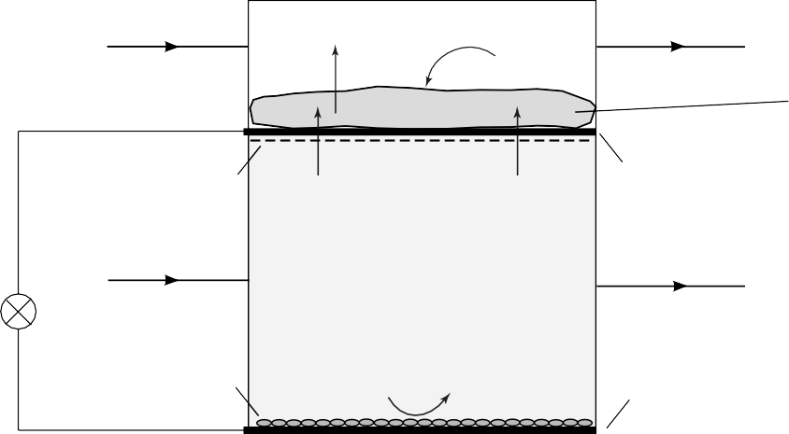
un laagje water
NH3 (g)
lucht
O2
lucht en NH3
OH_
positieve
d o
membraan
NH +
elektrode (poreus)
4
positieve ionen
urine
afvalwater uitstroom
lamp
biofilm
CH3COO
_
HCO _
3
negatieve elektrode
p de elektrode

De negatieve elektrode is bedekt met een dunne laag micro-organismen (biofilm) die organische verbindingen afbreken. De elektronen die hierbij vrijkomen gaan via een externe stroomkring naar de positieve elektrode. Aan de positieve elektrode verloopt de onderstaande halfreactie:

O₂ + 2 H₂O + 4 e– → 4 OH–

In afvalwater zijn onder andere ethanoaat-ionen aanwezig.

3p 24 Geef aan de hand van figuur 1 de vergelijking voor de halfreactie van ethanoaat aan de negatieve elektrode van de brandstofcel.

De positieve elektrode is poreus, zodat de in het afvalwater en de urine aanwezige positieve ionen erdoorheen kunnen bewegen.
Wanneer tijdens stroomlevering uitsluitend ionen zoals Na⁺ en K⁺ het
membraan en de poreuze elektrode passeren, stijgt de pH in het waterlaagje op de positieve elektrode.
Wanneer tijdens stroomlevering uitsluitend NH₄⁺ en H⁺ door het
membraan gaan, blijft de pH in het waterlaagje op de positieve elektrode gelijk.

2p 25 Leg uit dat tijdens stroomlevering de pH in het waterlaagje bij de positieve elektrode gelijk blijft wanneer uitsluitend NH₄⁺ en H⁺ het membraan
passeren.

Wanneer NH₄⁺ door het membraan gaat, wordt dit in het waterlaagje omgezet tot NH3. Op de positieve elektrode is slechts een dun laagje
water aanwezig, zodat de gevormde ammoniak snel uit het water ontwijkt
en door de luchtstroom wordt meegevoerd.
Om de zo gevormde ammoniak om te zetten tot een stof die in kunstmest kan worden verwerkt, wordt de uitgaande luchtstroom door een oplossing geleid. In veel soorten kunstmest is ammoniumnitraat verwerkt.

1p 26 Geef aan welke stof in water moet worden opgelost om op deze wijze een oplossing met ammoniumnitraat te verkrijgen.

De onderzoekers wilden bepalen welk deel van het ladingstransport door het membraan van de brandstofcel plaatsvond via NH₄⁺.
Hiertoe hebben de onderzoekers op regelmatige tijdstippen de
hoeveelheid ammoniak bepaald die zich in de luchtstroom bevond.

2p 27 Beschrijf globaal hoe de onderzoekers de hoeveelheid ammoniak in de luchtstroom hebben bepaald.

Let op: de laatste vraag van dit examen staat op de volgende pagina.

In figuur 2 is het resultaat van de metingen aan het ladingstransport door
NH₄⁺ weergegeven.

figuur 2

ladings- transport NH +
4
(103 C)
2,0

1,5

1,0

0,5

0 0 1,0

2,0

3,0

4,0 5,0

totaal ladingstransport (103 C)

2p 28 Bereken met behulp van figuur 2 de massa in g ammoniak die door het membraan is gepasseerd, wanneer het totale ladingstransport
3,0·10³ C is. Een mol NH₄⁺ heeft een lading van 9,65·10⁴ C.

12 / 12
lees verder ►►►
einde 

uitwerkbijlage

Naam kandidaat Kandidaatnummer ____________

4

5
1 / 3 lees verder ►►►

9

11 en 12
2/3 lees verder ►►►
17

VERGEET NIET DEZE UITWERKBIJLAGE IN TE LEVEREN

3 / 3
lees verder ►►►
einde 

Uitwerkingen vwo examen 2019 tijdvak 1

1 dichtheid 1,832 kg L⁻¹ dus 1 L weegt 1,832 kg
Massapercentage is 98%
Dus massa zwavelzuur per liter = 0,98 • 1,832 = 1,7954 kg
200 kg reactiemengsel met 3% zwavelzuur
Dus 0,03 • 200 = 6,0 kg

L | kg
1 | 1,7954
? | 6,0

? = = 3,3 L

2 Maltose (binas 67F) C₁₂H₂₂O₁₁
Methaanzuur (HCOOH) CH₂O₂
Levulinezuur (gegeven) C₅H₈O₃

C₁₂H₂₂O₁₁ → 2CH₂O₂ + 2C₅H₈O₃ + H₂O
3 MIBK

MIBK is een vergelijkbaar molecuul dan levuline zuur, maar levuline zuur bevat een zuurgroep en dus een OH groep. Deze stof kan dus H-bruggen vormen met andere levulinmoleculen en heeft dus een hoger kookpunt dan MIBK

4

5

6 Caprolactam C₆H₁₁ON
Stap 1 H₂ toegevoegd en H₂O afgesplitst
Stap 2 reactie met CH₃OH
Stap 3 afsplitsing H₂O
Stap 4 NH₃ toegevoegd en CH₃OH afgesplitst (substitutie reactie)
Stap 5 CO en H₂ toegevoegd en H₂O afgesplitst
CH₃OH wordt niet verbruikt dus
Reactie schema
C₅H₈O₃ + H₂ + NH₃ + CO → C₆H₁₁ON + H₂O
Kloppend maken (C en N kloppen al dan eerst O en dan H)
C₅H₈O₃ + 3H₂ + NH₃ + CO → C₆H₁₁ON + 3H₂O

7 Bij reactie blijft totale massa gelijk dus massa voor de pijl is gelijk aan massa na de pijl
Massa C₆H₁₁ON = 6 • 12,01 + 12•1,008 + 16,00 + 14,01= 113
Massa H₂O = 18,02
Totale massa = 113 + 3 •18,02 = 167
Atoomeconomie = $\frac{113}{167}$• 100 = 67,7 %

8 Voorbeelden van juiste argumenten zijn:
- Bij punt 7: Behalve afvalhout zijn ook zwavelzuur/waterstof/ammoniak/CO nodig. Dat zijn geen hernieuwbare grondstoffen.
- Bij punt 8: Uit de figuur blijkt dat de productie veel tussenstappen heeft.
- Bij punt 12: Eén van de beginstoffen is het gevaarlijke zwavelzuur/H₂/CO. / Er wordt het brandbare methanol gebruikt.

Teixobactine

9

10

11

Argenine

12

13 teixobactine
mmol | mg
1 | 1,24 •10³
? | 0,20

? = = 1,6 • 10⁻⁴ mmol teixobactine
Vancomycine
mmol | mg
1 | 1,45 •10³
? | 2,75

? = = 1,9 • 10⁻³ mmol vancomycine
= 12 x zoveel

Melamine detecteren in voeding
14 Je hoeft niet precies te weten hoeveel kaliloog je toevoegt, het wordt nl alleen gebruikt in stap 2 dus als het maar een overmaat is

15 0,505 g melkpoeder
0,102 M toegevoegd 7,84 – 2,25 = 5,59
mmol | mL
0,102 | 1
? | 5,59
? = = 0,570 mmol H₃O⁺
dus ook 0,5294 mmol N
mmol | mg
1 | 14,01
0,570 | ?
? = = 7,988 mg N
Massapercentage = . 100 = 1,582 %
Massa percentage eiwit = 1,582 • 6,38 = 10,1 %

16 Melanine toegevoegd zodat in 5.0 • 10³ L genoeg zat voor 7,5 • 10³ L
Dus toegevoegd de hoeveelheid die in 2,5 • 10³ L zat
3,3 g per 100 mL melk dus 33 g per L
Dus in 2,5 • 10³ L melk zit dan 2,5 • 10⁴ • 33 = 8,25 • 10⁴ g eiwit
Aantal gram N is =1,2931 • 10⁴ g N

mol | g
1 | 14,01
? | 1,2931• 10⁴

? = = 922,99 mol N
1 mol melanine bevat 6 mol N
Dus = 153,8 mol melanine

M(melanine)= 3 • 12,01 + 6 • 14,01 + 6 • 1,008 = 126,14 g / mol

mol | g
1 | 126,14
153,8 | ?

? = 153,8 • 126,14 = 1,9 • 10⁴ g melanine

17

18 Een melanine molecuul heeft 3 NH₂ groepen die via H bruggen elk aan de uiteinden van GGN kunnen koppelen. Elk GNN heeft 6 van deze uiteinden. Doordat beide met meerdere van de andere kunnen koppelen krijg je dus een netwerkstructuur

19 De eiwitten bevatten ook NH₂ groepen in sommige restgroepen, maar deze zitten veel minder dicht op elkaar dan bij melanine. De eiwitten kunnen dus wel koppelen aan de GNN, maar die GNN zitten dus veel minder dicht bij elkaar zodat je niet de kleuring krijgt.

20 Een signaal van 0,68 komt overeen met een massa ppm van 0,40
Baby drink 750 ml melk dus 0,750 L
Dichtheid melk 1,02 • 10³ kg m⁻³ dus 1,02 • 10³ g / L

g | L
1,02 • 10³ | 1
? | 0,750
? = 0,750 • 1,02 • 10³ = 765 g
0,39 massa ppm dus 0,39 g per 10⁶ g

deel | geheel
0,39 | 10⁶
? | 765
? = = 2,98 . 10⁻⁴ g N

mol | g
1 | 14,01
? | 2,98• 10⁻⁴
? = = 2,13 • 10⁻⁵ mol N
1 mol melanine bevat 6 mol N
Dus aantal mol melanine = = 3,55 . 10⁻⁶
mol | g
1 | 126,14
3,55 • 10⁻⁶ | ?
? = 4,5 • 10⁻⁴ g
Dus 0,45 mg melanine
Toegestaan 5 • 0,5 = 2,5 mg > 0,45 dus niet overschreden

Ammoniak en energie uit afvalwater
21 2CH₄ + O₂ + 2H₂O + 2N₂ → 2CO₂ + 4NH₃
Of
9CH₄ + 6O₂ + 6H₂O + 8N₂ → 9CO₂ + 16NH₃

22 CH₄ ΔE = 0,75 • 10⁵
H₂O (l) ΔE = 2,86 • 10⁵
CO₂ ΔE = -3,935 • 10⁵
NH₃ ΔE = -0,459 • 10⁵
Per 4 mol NH₃
ΔE_{reactie} = (2 • 0,75 + 2 • 2,86 + 2 • -3,935 + 4 • -0,459) • 10⁵
= -2,486
Dus per mol = -0,62 • 10⁵ J
23 eiwitten/enzymen en DNA/RNA

24 basis CH₃COO⁻ → HCO₃⁻
Hulpdeeltjes CH₃COO⁻ + H₂O → HCO₃⁻ + H⁺
Massa balans CH₃COO⁻ + 4H₂O → 2HCO₃⁻ + 9H⁺
Ladingbalans CH₃COO⁻ + 4H₂O → 2HCO₃⁻ + 9H⁺ + 8e⁻
25 Per OH⁻ ion dat ontstaat bij de positieve elektrode gaat er ook een elektron van de negatieve elektrode naar de positieve elektrode. Dus moet er ook een H⁺ deeltje (of NH₄⁺) door het membraam gaan om de lading gelijk te houden.
Deze 2 deeltjes reageren met elkaar en dus word de concentratie van beide niet veranderd dus blijft de pH gelijk

26 HNO₃ /salpeterzuur

27 Voorbeelden van een juist antwoord zijn:
- De onderzoekers leidden de lucht met NH₃ in water / een zure oplossing. (Om de zoveel tijd hebben ze de ontstane oplossing vervangen door vers water / een verse oplossing.) De ontstane oplossingen van NH₃ hebben ze getitreerd met een geschikte oplossing.
- De onderzoekers leidden de lucht met NH₃ in water. Ze volgden het verloop van de pH tijdens het experiment (waardoor ze het gehalte konden berekenen).
- De onderzoekers namen (op regelmatige tijdstippen) een monster van de lucht met NH₃ en brachten dat in een gaschromatograaf. Vervolgens hebben ze het piekoppervlak / de piekhoogte van de NH₃ gemeten (en vergeleken met een referentie).
- De onderzoekers namen (op regelmatige tijdstippen) een monster van de lucht met NH₃ en brachten dat in een massaspectrometer. Vervolgens hebben ze de piekhoogte van de NH₃ gemeten (en vergeleken met een referentie).
- De onderzoekers namen (op regelmatige tijdstippen) een monster van de lucht met NH₃ en koelden dat sterk af. Vervolgens bepaalden ze de massa van het gecondenseerde NH₃

28 Aflezen uit grafiek
Ladingstransport = 1,60 • 10³ C

mol | C
1 | 9,65 • 10⁴
? | 1,60 • 10³
? = = 0,0166 mol NH₄⁺
Dus ook 0,0166 mol NH₃

mol | g
1 | 17,031
0,0166 | ?
? = = 0,282 g

